Пневмотранспортер Pom Augustow c приводом от ВОМ трактора

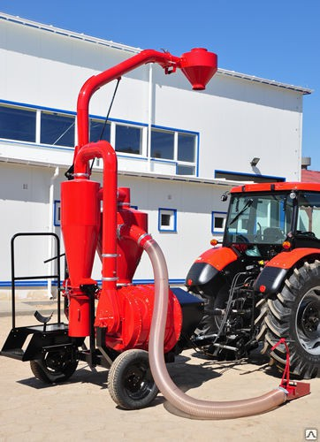
Пневматический всасывающе - нагнетающий транспортер предназначен для транспортировки зерна злаковых, стручковых и масличных растений, сыпучих материалов в горизонтальном и вертикальном направлении.
Зерно, которое всасывается с помощью всасывающего сопла из зерновых ям, зерновых резервуаров либо силосов, нагнетается на расстояние до 50 метров Транспортер приводится в действие посредством шарнирно-телескопического вала от двигателя трактора. Поэтому он также может использоваться для работы как в поле, так и в хозяйстве, там, где нет доступа к сети электропередач либо невозможно использовать устройства с электрическим приводом
Пневматический транспортер (гидравлика) Т-480 предназначен для перегрузки зерновых культур и других схожих по физическим свойствам сыпучих продуктов в горизонтальном и вертикальном направлении.

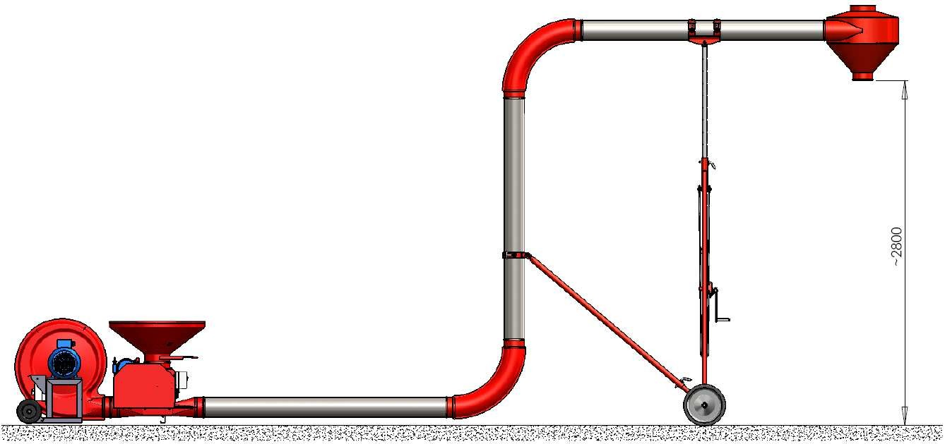
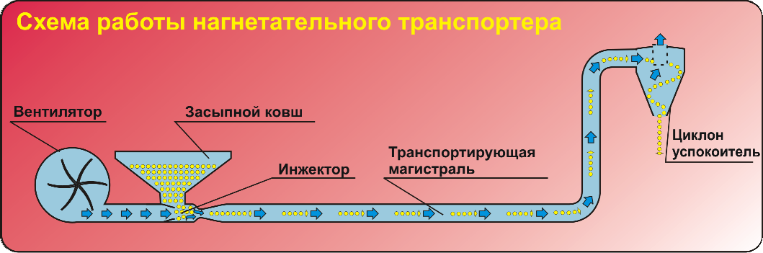

Нагнетательной транспортер работает без всасывающего шланга, сопла, циклона всасывающего и трубового соединителя. От стороны влёта воздуха к вентилятору вместо трубового соединителя приспособлен автоматический горизонтальный клапан.
Зерно нужно подавать в засыпной ковш, который находится на дозаторе вместо всасывающего циклона. Засыпной ковш имеет решетку, которая позволяет предохранить дозатор от посторонних предметов, а также в засову, регулирующему подачу зерна на дозатор. Всасываемый через вентилятор воздух нагнетается в трубу дозатора и дальше в нагнетательный трубопровод. Текущий с большой скоростью воздух порывает с собой зерно, которое падает сверху дозатора и трубопроводом транспортирует в циклон, успокоитель, который находится на конце трубопровода в месте складирования.
В версии нагнетательной материал можно подавать, употребляя дозатор инжекторный или дозатор лопастный. Применение лопастного дозатора в системе транспортировки по сравнению с инжектором позволяет получить выше производительность (смотр.: таблицу Производительность пневматических транспортеров). Максимальная производительность лопастного дозатора: до 20т/ч

ПРИЕМУЩЕСТВО ПНЕВМАТИЧЕСКИХ ТРАНСПОРТЕРОВ:
- Хорошая мобильность, произвольное формирование и направление транспортирующего трубопровода.
- Большая чёткость оборудования в сфере приготовления и приведения в движение.
- Возможность собирать соплом зерно или засыпать материал просто в засыпной ковш.
- Возможность создания полной механизации транспорта.
- Элиминация потери материала.
- Большая производительность.
- Безопасность работы в результате отсутствия подвижных частей на дороге транспорта.

ПРИНЦИП ХОРОШЕЙ РАБОТЫ:
- Во время типичных работ перегрузки транспортер должен быть монтированным согласно с Рис. 6 или Рис.7, что гарантирует оптимальную производительность машины.
- Присоединение трубопроводов, транспортирующих с меньшим или большим диаметром чем Ø 160мм может вызвать значительное уменьшение производительности или совсем не позволит на правильную работу транспортера.
- Обратить внимание, чтобы между машиной, а первым коленом находился не менее чем один сегмент горизонтальный 2м длины.
- Чтобы получить максимальную производительность транспортера, трубопровод должен быть как можно короче, а количество дуг как можно меньше.
- Избегать наклонных трубовых сегментов в вертикальной поверхности транспортировки, потому что осыпающееся зерно повлечёт за собой затыкание трубопровода.
- Эластические шланги (с синтетического материала) нужно применять только в линии всасывающей транспортера.
- Избегать резких сгибов эластического шланга особенно в соединении с циклоном, потому что возникает неблагоприятное натяжение в шланге и может довести к загибу стенки шланга. Чтобы это избежать нужно между шлангом, а циклоном присоединить дополнительно металлическое колено на пр. 30°, что позволит на свободное и постепенное направление всасывающего шланга.
- Неплотность соединений транспортирующих трубопроводов, особенно в линии всасывающей влечёт за собой значительное снижение производительности транспортера.
- При соединении трубовых отрезков нужно применять оригинальные и хорошие зажимные хомуты.
- Зерно в засыпной ковш может быть подано непосредственно с прицепа с помощью других транспортирующих машин на пр.: шнековым транспортером.
К транспортеру может быть приспособлен только один засыпной ковш.
Тип транспортера | Вид привода | Потребность мощности |  | Обеспече нная сеть | Затрата воздуха | Общее напряже ние | Диаметр трубы нагнетател | Обслужива ние | Вес
 |  | кВт | л.с. | A | М³/ч | гПа | мм | лиц | Кг
Нагнетательные
T 378/1  с инжектором | Электрический 3x400V | 5,5 | - | 20 | 2450 | 60 | 160 | 1 | 117
T 378/1  с дозатором | Электрический 3x400V | 5,5+0,55 | - | 20 | 2450 | 60 | 160 | 1 | 127
T 378/2  с инжектором | Электрический 3x400V | 7,5 | - | 20 | 2600 | 60 | 160 | 1 | 127
T 378/2  с дозатором | Электрический 3x400V | 7,5+0,55 | - | 20 | 2600 | 60 | 160 | 1 | 137
T 207  с ковшом засыпным | Электрический 3x400V | 7,5+0,55 | - | 20 | 2600 | 60 | 160 | 1 | 240
T 207/3  с ковшом засыпным | Электрический 3x400V | 7,5+0,55 | - | 20 | 2600 | 60 | 160 | 1 | 240
T 207/1  с ковшом засыпным | Электрический 3x400V | 11+0,55 | - | 32 | 1800 | 100 | 160 | 1 | 301
T 207/2  с ковшом засыпным | Электрический 3x400V | 15+0,55 | - | 63 | 1800 | 140 | 160 | 1 | 311
всасывающе –
нагнетательные
T 207 | Электрический 3x400V | 7,5+0,55 | - | 20 | 2600 | 60 | 160 | 1 | 240
T207/3 | Электрический 3x400V | 7,5+0,55 | - | 20 | 1800 | 80 | 160 | 1 | 240
T207/1 | Электрический 3x400V | 11+0,55 | - | 32 | 1800 | 100 | 160 | 1 | 301
T 207/2 | Электрический 3x400V | 15+0,55 | - | 63 | 1800 | 140 | 160 | 1 | 311
T 450 | Электрический 3x400V | 22+1,5 | - | 80 | 2400 | 230 | 160 | 1 | 500
T 449/2 | Электрический 3x400V | 37+1,5 | - | 100 | 2800 | 300 | 160 | 1 | 695
T 450/1 | Механический; трактор класса мин 0,9 ВОМ - 540 обр./мин. | мин 37 | мин 50 | - | 2400 | 230 | 160 | 1 +  тракторист | 430
T 449; T 449/1 | Механический; трактор класса мин 0,9 ВОМ - 540 обр./мин. | мин 45 | мин 60 | - | 2800 | 300 | 160 | 1 +  тракторист | 550-  570
T 470 | Механический; трактор класса мин 1,4 ВОМ - 1000 обр./мин. | мин 62 | мин 83 | - | 2800 | 420 | 160 | 1 +  тракторист | 675
T 480 | Механический; трактор класса мин 2,0 ВОМ - 1000 обр./мин. | мин 90 | мин  125 | - | 2800 | 450 | 160 | 1 +  тракторист | 835

Тип транспортера | Высота транспортировки В = 3м  Общая длина трубопровода Д (м)
Тип транспортера | 10 | 20 | 30 | 40 | 50 | 60 | 70 | 80
Нагнетательные
T 378/1 с инжектором | 4,7 | 4,5 | 4 | 3 | - | - | - | -
T 378/2 с инжектором | 5,3 | 4,5 | 4 | 3,5 | - | - | - | -
T 378/1 с дозатором | 9,5 | 8,5 | 8 | 6,6 | - | - | - | -
T 378/2 с дозатором | 10 | 9 | 8,4 | 7 | - | - | - | -
T 207  с ковшом засыпным | 8 | 5,5 | 4 | 3,6 | - | - | - | -
T 207/3  с ковшом засыпным | 10 | 9 | 8 | 7 | - | - | - | -
T 207/1  с ковшом засыпным | 16 | 13,5 | 11 | 9,5 | - | - | - | -
T 207/2  с ковшом засыпным | 19 | 17 | 15,5 | 14,5 | - | - | - | -
всасывающе – нагнетательные
T 207 | 5 | 3,5 | 2,5 | 2,3 | - | - | - | -
T 207/3 | 6,5 | 6,2 | 5,5 | 4,5 | - | - | - | -
T 207/1 | 9,5 | 8,7 | 8 | 7 | - | - | - | -
T 207/2 | 14,5 | 13 | 12 | 11 | - | - | - | -
T 450; T 450/1 | 18 | 17,3 | 16,2 | 14,5 | 13 | 11,2 | 9,5 | -
T 449; T449/1; T 449/2 | 25 | 22 | 20 | 17 | 15 | 13 | 11 | -
T 470 | 35 | 33 | 30,5 | 27,4 | 24,7 | 21 | 18,3 | 15,6
T 480 | 43,5 | 40,2 | 37,3 | 34,5 | 30,4 | 27,7 | 23,7 | 19,7

Актуальная цена на сайте центрпольскойтехники.рф

